江苏省中小学教学研究室

常州市教育局教研室 2004年2月28日

- 本期目录★
△简讯
△省教育厅体卫艺教处2004年学校体育工作要点
△2004年江苏省体育教研工作思路
△江苏省体育学科2004年主要活动安排
△常州市体育学科新课程实施调研情况

△ 2004年江苏省体育教研员工作会议在常州召开
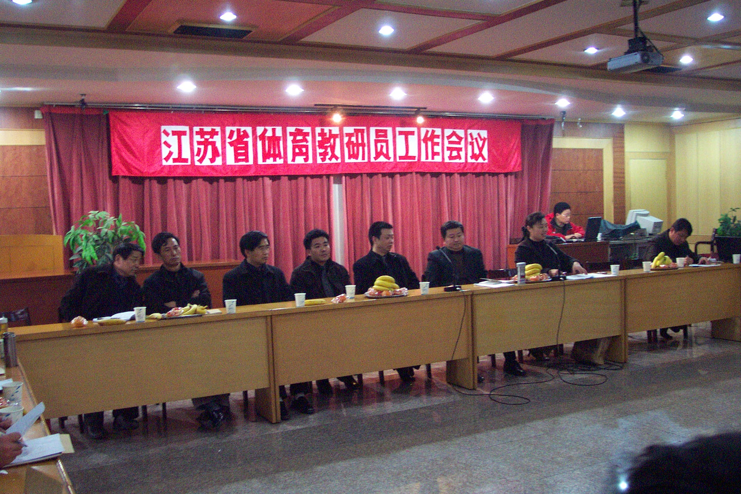
2004年2月23日下午，江苏省体育教研员工作会议在江苏省常州中学召开。省教育厅体卫艺教处处长杜伟、省教研室孟文砚处长、南师大体育科学院副院长周兵和各大市体育教研员、体卫处处长30多人与会。会议回顾总结了去年全省体育教研工作，各市还进行了工作交流和研讨，南师大体育科学院吴教授介绍了他们自主研发的“学生体质与健康标准”测试管理系统软件，省教育厅有关负责同志部署了今年工作。
另外，在省教研室孟文砚处长带领下，专家组一行三十多人，对常州体育学科新课程实施情况进行了调研，走访了常州市外国语学校、常州市局前街小学、溧阳市燕山中学、溧阳市埭头中学、溧阳市实验小学。听取了各校领导对学校概况，办学理念和学校体育工作情况的汇报，观摩了常州市二中郭娟红老师、常州市北环中学李力老师、常州市局前街小学张洁老师、溧阳市燕山中学史晓珑老师、溧阳市埭头中学周志新老师的教学观摩课，分别进行了点评并给予了高度评价。

△省教育厅体卫艺教处2004年学校体育工作要点
1.组团参加第七届全国大运会田径、游泳、篮球、排球、足球、乒乓球、健美操、武术、定向越野九个项目的比赛和体育科学论文报告会。团体总分保五争三，体育科学论文报告会保四争二。
2.进一步加强农村中小学体育场馆、器材建设。多方筹措资金，按《江苏省中小学体育器材设施设备配备目标标准》，力争两年实现全省农村初级中学体育场馆、器材达省标。
3.指导全省《体育与健康课程标准》的实施工作、召开研讨会或现场会，积极推动实施工作；指导省编教材的开发和建设。
4.对培养体育后备人才学校和传统体育项目学校进行重新认定和命名工作，逐步完善相应的配套政策，形成结构合理、机制完善、输送通畅的学校课余训练体系。
5.暑假后全省学校全面实施《学生体质健康标准》。省、市、县及各高校分别举办相应工作人员的培训班，统一标准和要求，确保测试工作的规范，上报数据的及时、准确。
6.3月份完成对38所高校贯彻《学校体育工作条例》、《全省普通高等学校体育教学课程指导纲要》的评优检查工作。
7.加强江苏省体育专业的学科建设。成立江苏省体育教学专家指导委员会，具体指导江苏省大中小学的体育教学工作和体育学科建设工作；提高体育课教学质量，大面积提高学生体质健康水平。
8.召开高校体育教育专业研讨会。研究贯彻《全国普通高等学校体育教育本科专业课程方案》和培养高质量体育师资的措施和方法。
9.在调研的基础上，为制定江苏省学校体育发展10年规划做好准备。
10.筹备2005年参加第九届中运会的组队工作。
11.组织好在徐州进行的第六届教育“局长杯”和在盐城师范学院进行的第十二届高校“校长杯”乒乓球比赛。
12.做好2004年体育高水平招生考试和初中毕业生体育考试的指导工作。

△2004年江苏省体育教研工作思路
- 教研工作
1.召开各大市体育教研员工作会议；
2.组织部分区、县专职体育教研员进行高中课程改革的工作调研；
3.举办全省骨干教师培训班（重点：省示范初中、农村中学）；
4.征集体育与健康课程标准各水平段的体育教学优秀案例；
5.举办江苏省第三届中小学体育教师教学能手比赛；
6.协助厅体卫艺教处举办学生体质健康标准在教学实践中的运用、教学与管理现场会。
- 科研工作
1.十五规划课题阶段性成果交流展示；
2.召开《全国学校体育器材设施研制标准》实验学校工作会议。
3.研讨体育与健康学科推进规划；
4.启动对全省中考体育的分析与研究；
5.组织好二○○三年度全省中小学体育教师多媒体课件、电子教案和中小学体育教育专业论文评审工作。
- 教材建设
1.认真对待初高中体育与健康教材的立项工作，同时做好教材编写的各项工作，力争今年通过审定；
2.完成小学生体育学习5-12册的修改工作。
- 其 他
1.协助省教育学会做好个人会员重新登记和发展新会员工作；
2.协助省学生体协中学生联合会做好全省中小学生的各项体育竞赛和专项培训工作。

△江苏省体育学科2004年主要活动安排
时间安排 | 活动内容 | 参加对象 | 备注
2～3月份 | 1.体育教研员工作会议；新课程调研。  2.篮球、乒乓球器材设施配备标准研制工作会议。 | 各大市体育教研员、部分区县专职体育教研员  各实验学校主要责任人
4～5月份 | 1.课题中期交流展示  2.体育中考调研 | 有关学校主要责任人
7～8月份 | 1.骨干教师培训  2.表彰活动 | 示范初中  教研、行政管理人员，优秀体育教师
10～11月份 | 1.教学能手比赛 | 中小学体育教师
9～12月份 | 学生体质健康标准教学测试、统计、评价现场交流会。 | 不同层面上的学校

△常州市体育学科新课程实施调研情况
2004年2月24日～2月26日，在省教研室孟文砚处长带领下，专家组一行三十多人，对常州体育学科新课程实施情况进行了调研，走访了常州市、县四所中学、两所小学，观摩了五节教学研究课和常州市外国语学校课外文体俱乐部活动。省教研室领导和学校体育专家组深深地感受到常州市体育新课改实验得到了各级领导的高度重视，其实施与推进工作扎实有效，广大教师在课程改革实验中也迸发出了极大的热情，师生互动，生生互动，小组讨论，积极探究已成为课堂教学中的一道道亮丽的风景。
孟文砚处长对各校管理进行了高度评价：一是，学校领导有思想、有作为；二是，学校教育理念新，培养目标明，力求管理的科学；三是，学校教育特色鲜明，特别是高度重视学校体育工作，重视学生健康成长。
专家组一致认为体育新课程实施问题依旧严峻，体育工作者面临着很多的问题与困惑，但我们坚信，只要我们动脑筋、想办法，持之以恒、永不懈怠，这些问题和困惑在课改实验中一定会得到很好的解决。可谓“长风破浪会有时，直挂云帆济沧海”，常州市课改实验工作定会踏上更高的平台。

（冼建宏执笔）

